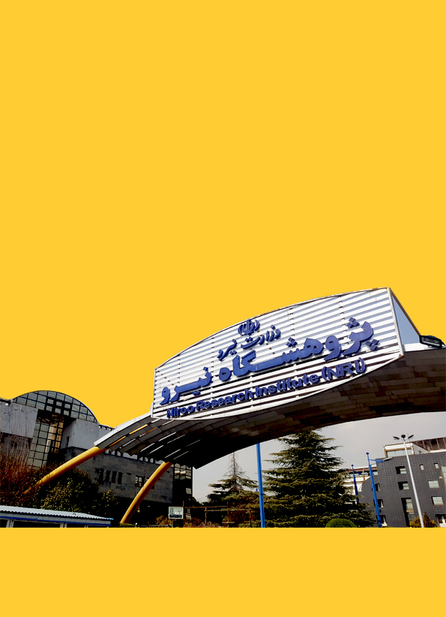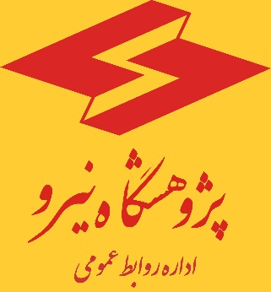

مـاهنـامه‌خبـری‌صنعتبــرق

سال دوم، شماره نوزدهم، مهرماه 1401



سردبیر: دکتر اشکان ذوالریاستین

گردآوری، تنظیم و ویرایش : خدیجه محمدی

طراحی و صفحه‌آرایی: خدیجه محمدی

سایر همکاران: بهرام تسلیمی، شفایق تاجیک

بسم الله الرحمن الرحیم

ماهنامه‌خبری‌صنعت‌بــرق

سال دوم، شماره نوزدهم – مهر ماه 1401

تهيه و تدوين: اداره روابط عمومي پژوهشگاه نيرو

تلفن: 021-88083381

ایمیل: [PR@nri.ac.ir](mailto:PR@nri.ac.ir)

وب‌سایت: nri.ac.ir

ماهنامه خبری صنعت برق

اداره روابط عمومی پژوهشگاه نیرو، به منظور مدیریت رسانه‌ای و اطلاع‌رسانی مهمترین اخبار صنعت برق و ارائه اطلاعات و اخبار به روز صنعت برق، نسبت به گردآوری و تدوین ماهنامه خبری صنعت برق اقدام نموده است.

در این نشریه گزیده‌ای از مهمترین اخبار صنعت برق، از مهمترین رسانه‌های خبری و پایگاه‌های اطلاع رسانی حوزه انرژی کشور گردآوری و جهت آگاهی همکاران ارائه گردیده است.

از عموم پژوهشگران و همکاران ارجمند در حوزه‌های کاری مختلف پژوهشگاه نیرو، درخواست می‌گردد چنانچه خبری درخور در حوزه فعالیت خود در رسانه‌های خبری کشور روئت نمودند، نسبت به ارسال لینک خبر به آدرس PR@nri.ac.ir جهت بهره‌برداری سایر همکاران و در ج در ماهنامه خبری صنعت برق ارسال فرمایند.

|  |  |
| --- | --- |
| فهرست مطالب | صفحه |
| **وزیرنیرو: نوسازی نیروگاه‌ها نیاز به اعتبار و زمان دارد** | 3 |
| **طرح مانع‌زدایی از توسعه صنعت برق اصلاح شد** | 4 |
| **تابستان 1401 بدون خاموشی؛ نتیجه 100برنامه عملیاتی وزارت نیرو در دولت سیزدهم بود** | 6 |
| **مبادله برق با برخی کشورهای عضو سازمان شانگهای برقرار است** | 7 |
| **تقدیر نمایندگان از وزیر نیرو به دلیل مدیریت مصرف برق در تابستان** | 8 |
| **تدوین 140 برنامه و سیاست‌گذاری برای مدیریت مصرف برق کشور** | 8 |
| **نخستین رویداد تخصصی ارائه محصولات نوآورانه وزارت نیرو برگزار شد** | 9 |
| **پایش مصرف انرژی واحدهای صنعتی و معدنی عملیاتی شد** | 10 |
| **دسترس‌پذیری شبکه ICT صنعت برق به بالای 99 درصد رسید** | 10 |

# وزیر نیرو: نوسازی نیروگاه‌ها نیاز به اعتبار و زمان دارد

# خبرگزاری تسنیم 30/07/1401

### وزیر نیرو: نوسازی نیروگاه‌ها نیاز به اعتبار و زمان داردوزیر نیرو گفت: مجموع نیروگاه‌های کشور حاصل نزدیک نیم قرن فعالیت صنعت نیروگاهی است، بنابراین نوسازی آن‌ها نیاز به اعتبار و زمان دارد اما مهم آن است که اکنون سنگ بنای نیروگاه‌های جدید بر مبنای رعایت الگوی مصرف است.

به گزارش [خبرگزاری تسنیم](https://www.tasnimnews.com)، علی‌اکبر محرابیان، وزیر نیرو درباره ناترازی انرژی در کشور، گفت: افزایش بهره‌وری یا راندمان در انرژی کشور جنبه‌های مختلفی دارد، یک جنبه آن به استانداردها مربوط می‌شود که این مهم وظیفه سازمان استاندارد است، هرچند انصافا اقدامات خوبی نیز انجام داده است، در واقع برای مصارف مختلف انرژی در بخش‌های مختلف تعیین استاندارد شده اما باید نظارت بیشتری بر تولید تجهیزات انرژی‌بر شود، جنبه دیگر به موضوع نیروگاه‌ها و تولید برق مربوط می‌شود که رویکرد دولت در این زمینه استفاده بهینه از انرژی در اختیار است و در این مسیر اقدامات قابل‌توجهی هم انجام شده است.

وی ادامه داد: همین که با وجود 20 هزار مگاوات ناترازی برق، تابستان بدون بحرانی را پشت سر گذاشتیم به معنای افزایش راندمان است؛ یعنی توانستیم با برق کمتر نیازهای بیشتری را مرتفع کنیم، در واقع در بخش خانگی خاموشی نداشته و توانستیم با مدیریت مصرف و مدیریت توزیع در شبانه‌روز جوابگوی بخش صنعت کشور نیز باشیم.

وی با بیان اینکه همچنین پروژه‌های توسعه انرژی‌های تجدیدپذیر و استفاده از فناوری‌های جدید در نیروگاه‌ها جزو اولویت‌های دولت است، افزود: خوشبختانه تقریبا هر ماه شاهد افتتاح طرح‌های متعددی در این زمینه هستیم که مجموع این طرح‌ها سبب افزایش راندمان نیروگاهی و کاهش مصرف سوخت و تولید برق بیشتر می‌شود.

وزیر نیرو با پذیرش اجرایی نشدن قوانین متعدد در حوزه انرژی مانند عدم اجرای بندهایی از «قانون رفع موانع تولید»، توضیح داد: اگرچه قوانین در حوزه انرژی باید اجرایی شوند اما باید بدانیم؛ نوسازی نیروگاه‌ها مسئله‌ای نیست که ظرف یک الی دو سال انجام شود، چراکه مجموع نیروگاه‌های کشور حاصل نزدیک نیم قرن فعالیت صنعت نیروگاهی است، بنابراین نوسازی آن‌ها نیاز به اعتبار و زمان دارد اما مهم آن است که اکنون سنگ بنای نیروگاه‌های جدید بر مبنای رعایت الگوی مصرف است.

# [طرح مانع زدایی از توسعه صنعت برق اصلاح شد](https://www.mehrnews.com/news/5607495/طرح-مانع-زدایی-از-توسعه-صنعت-برق-اصلاح-شد)

# خبرگزاری مهر 20/07/1401

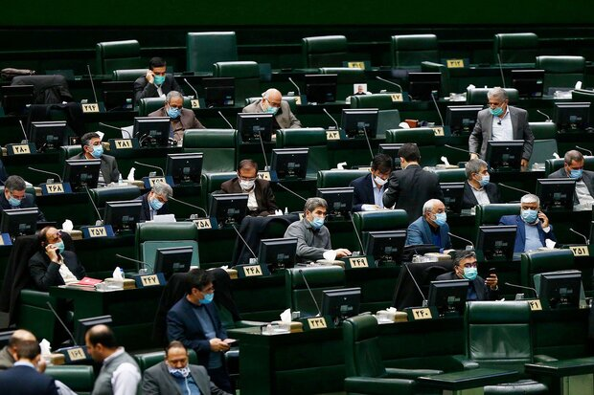نمایندگان مجلس شورای اسلامی جهت تامین نظر شورای نگهبان طرح مانع‌زدایی از توسعه صنعت برق را اصلاح کردند. به گزارش خبرنگار مهر، نمایندگان در جلسه علنی امروز (چهارشنبه ۲۰ مهر ماه) ایرادات شورای نگهبان به طرح مانع‌زدایی از توسعه صنعت برق را اصلاح کردند.

بر این اساس

تبصره ۲- بهای برق برای مصارف خانگی کمتر از الگوی مصرف ماهانه مشترکان تحت پوشش کمیته امداد امام خمینی (ره) و سازمان بهزیستی کشور از تخفیف صددرصد (۱۰۰%) برخوردار خواهد بود و حداکثر تعرفه قابل اعمال و نیز بهای برق مصرفی واحدهای مسکونی که مشمول ماده (۵۴) مکرر قانون مالیات‌های مستقیم مصوب ۳/ ۱۲/ ۱۳۶۶ با اصلاحات و الحاقات بعدی می‌شوند، بالاترین قیمتی است که دولت در فروش داخلی یا خارجی برق در هر سال تعیین می‌کند.

ماده ۸ اصلاح شد که بر اساس آن، به‌منظور حصول اطمینان از تراز تولید و مصرف و همچنین رعایت حقوق مشترکان موجود، ارائه گواهی ظرفیت نیروگاهی برای کلیه متقاضیان انشعاب غیرخانگی (اعم از مشترک جدید و افزایش ظرفیت انشعاب موجود) الزامی است. وزارت نیرو مکلف است ظرف دو ماه از تاریخ لازم‌الاجرا شدن این قانون، آئین‌نامه اجرایی نحوه ارائه گواهی ظرفیت برای کاربری‌های گوناگون و مناطق مختلف را تدوین کند و به تصویب هیأت وزیران برساند.

ماده ۱۱ نیز حذف شد که در آن آمده بود «وزارت نیرو مکلف است فهرست تجهیزات و ماشین‌آلات تولید برق مورد نیاز سالانه کشور براساس مجوزهای صادره که در داخل کشور تولید نمی‌شوند یا نیاز کشور را تأمین نمی‌کنند را به کارگروه موضوع تبصره (۱) ماده (۱۶) قانون حداکثر استفاده از توان تولیدی و خدماتی کشور و حمایت از کالای ایرانی مصوب ۱۵ /۲ /۱۳۹۸ اعلام و مجوز واردات آنها را مشابه ماشین‌آلات تولیدی اخذ کند. وزارت نیرو مکلف است حمایت‌های لازم را برای بومی‌سازی این تجهیزات با استفاده از توان داخلی ظرف دو سال از تاریخ لازم‌الاجرا شدن این قانون انجام دهد».

ماده ۱۲ به شرح زیر اصلاح کرد:

ماده ۱۲ - وزارت نیرو مکلف است با همکاری وزارت نفت و سازمان برنامه و بودجه کشور برنامه حذف تدریجی قیمت‌گذاری انرژی در طول زنجیره تولید، انتقال و توزیع برق و انتقال تمام یارانه‌ها به انتهای زنجیره قبل از عرضه به مصرف‌کننده نهایی را ظرف سه ماه از تاریخ لازم‌الاجرا شدن این قانون تهیه کند و به تصویب هیأت وزیران برساند. صددرصد (۱۰۰%) منابع حاصل در قالب لوایح بودجه سنواتی ابتدا برای تسویه یارانه در پایان زنجیره و سپس برای حمایت از طرح‌های بهره‌وری انرژی در صنعت برق هزینه خواهد شد.

ماده ۱۳ اصلاح شد که به موجب آن، کلیه دستگاه‌های موضوع ماده (۲۹) قانون برنامه پنج ساله ششم توسعه، اقتصادی، اجتماعی و فرهنگی جمهوری اسلامی ایران مصوب ۱۴/ ۱۲/ ۱۳۹۵ و نیز استثنا شده در آن، مکلفند تا رسیدن به سطح استاندارد مورد نظر مبحث نوزدهم مقررات ملی ساختمان، موضوع آئین نامه اجرایی ماده (۳۳) قانون نظام مهندسی و کنترل ساختمان مصوب ۲۲ / ۱۲ / ۱۳۷۴، طی چهار سال مصرف ویژه انرژی الکتریکی خود را سالانه حداقل بیست و پنج درصد (۲۵%) کاهش دهند. سازمان برنامه و بودجه کشور مکلف است مطابق قانون اصلاح الگوی مصرف انرژی مصوب ۴/۱۲/۱۳۸۹و ماده (۱۲) قانون رفع موانع تولید رقابت‌پذیر و ارتقای نظام مالی کشور اقدام به صدور گواهی صرفه‌جویی انرژی قابل عرضه در بهابازار (بورس) انرژی کرده و این گواهی‌ها را در اختیار شرکت‌های خدمات انرژی صاحب صلاحیت قرار دهد تا صرف تأمین سرمایه در گردش طرح‌های صرفه‌جویی انرژی این شرکت‌ها در دستگاه‌های اجرایی فوق شود. پس از دو سال از تاریخ لازم‌الاجرا شدن این قانون، میزان صرفه‌جویی انرژی محقق‌نشده این دستگاه‌ها به نرخ متوسط خرید تضمینی برق تجدیدپذیر محاسبه شده و درآمد حاصل از آن برای حمایت از توسعه نیروگاه‌های تجدیدپذیر و برق‌آبی به مصرف می‌رسد.

ماده ۱۷- اجازه به روزرسانی اختیارات مرتبط با تجدیدنظر در نرخ پیمان‌های حوزه وزارت نیرو مندرج در بند «ج» ماده‌واحده لایحه قانونی راجع به اصلاح تبصره (۸۰) قانون بودجه سال ۱۳۵۶ کل کشور مصوب ۳/۱۱/۱۳۵۸ در سقف مصوب هیأت وزیران به وزیر نیرو تفویض می‌شود.

تبصره ماده ۱۸ حذف شد که در آن آمده بود:

# [تابستان ۱۴۰۱ بدون خاموشی؛ نتیجه ۱۰۰ برنامه عملیاتی وزارت نیرو در دولت سیزدهم بود](https://www.irna.ir/news/84904208/تابستان-۱۴۰۱-بدون-خاموشی-نتیجه-۱۰۰-برنامه-عملیاتی-وزارت-نیرو)

# خبرگزاری ایرنا 15/07/1401

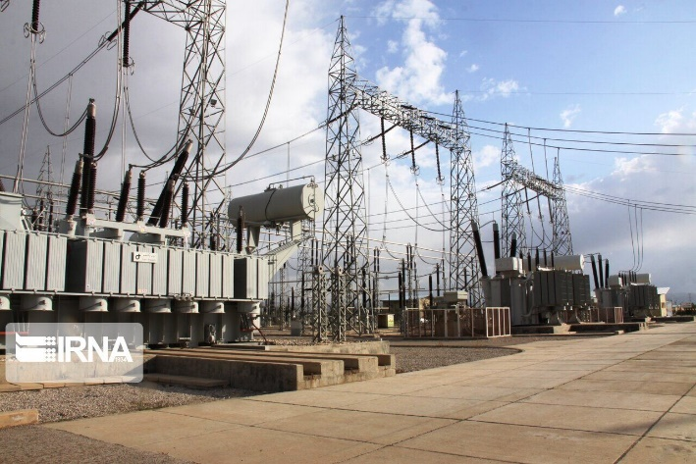تهران – ایرنا – معاون امور برق و انرژی وزیر نیرو گفت: اقدام‌ها و برنامه‌ریزی‌های خیلی زیادی صورت گرفت تا توانستیم تابستانی بدون اعمال خاموشی را پشت سر بگذاریم.

به گزارش ایرنا، با برنامه‌ریزی‌های دولت سیزدهم، تابستان امسال بدون خاموشی سپری شد. این در حالی است که در سه سال پایانی دولت روحانی، به علت کاهش سرمایه‌گذاری‌ در حوزه تولید برق، کشور با بحران خاموشی مواجه شد.

آمارهای رسمی هم نشان می‌دهد دولت روحانی کمترین میزان افزایش ظرفیت تولید برق را به نام خود ثبت کرده است.

با این حال، وزارت نیرو در دولت سیزدهم از ابتدای شروع به کار خود برنامه‌های مدونی برای توقف خاموشی‌ها در تابستان ۱۴۰۱ طراحی کرد. این برنامه‌ها شامل افزایش ۶ هزار مگاواتی ظرفیت تولید برق، مدیریت مصرف برق صنایع بدون اثرگذاری بر تولید آنها، مدیریت مشترکان پرمصرف خانگی و ساختمان‌های اداری و عمومی بود. همه این اقدامات سبب شد دولت سیزدهم در صنعت برق در سال اول خود نمره مثبت بگیرد.

در همین زمینه «همایون حائری» معاون برق و انرژی وزیر نیرو در گفت‌وگو با خبرنگار اقتصادی ایرنا بیان کرد: اقدام‌های مختلف و هماهنگی‌های زیادی انجام شد و برنامه‌ریزی دقیق صورت گرفت و علاوه‌برآن زمان نیز از دست نرفت. با این اقدام‌ها در بخش تولید توانستیم افزایش ظرفیت تولید به میزان۶ هزار مگاوات که برنامه‌ریزی‌شده بود را محقق کنیم.

معاون برق و انرژی وزیر نیرو گفت: در بحث مدیریت مصرف هم کارهای بسیار خوبی صورت گرفت و هماهنگی و تعامل خوبی که به وجود آمد باعث شد این دستاورد را داشته باشیم. همچنین یک‌صد برنامه از اواخر شهریور سال گذشته تهیه شده بود که تلاش شد انجام شود.

وی افزود: همه این اقدام‌ها و نیز همکاری خوب مردم سبب شد تابستان را بدون اعمال خاموشی سپری کنیم.

# [مبادله برق با برخی کشورهای عضو سازمان شانگهای برقرار است](https://www.irna.ir/news/84903738/مبادله-برق-با-برخی-کشورهای-عضو-سازمان-شانگهای-برقرار-است)

# خبرگزاری ایرنا 13/07/1401

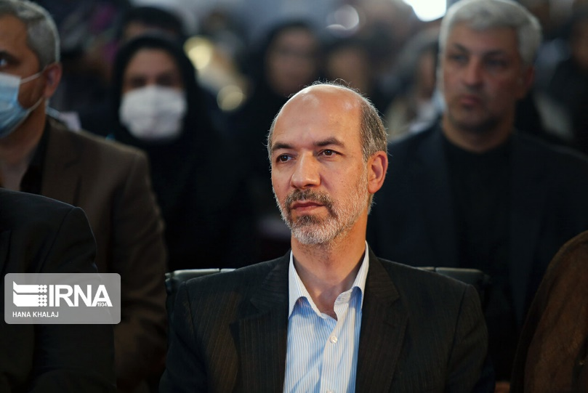تهران - ایرنا- وزیر نیرو با بیان اینکه تبادل برق با کشورهایی امکان آن وجود داشته باشد، حتماً در دستور کار قرار می‌گیرد، گفت: اکنون مبادله برق با برخی کشورهای عضو سازمان همکاری‌های شانگهای برقرار است.

«علی‌اکبر محرابیان» در گفت‌وگو با خبرنگار اقتصادی ایرنا و در پاسخ به اینکه آیا امکان تبادل برق با کشورهای عضو سازمان شانگهای برای کشورمان وجود دارد، اظهار کرد: اکنون با برخی از کشورها این امکان برقرار است.

وی با بیان اینکه اکنون مبادله برق با برخی کشورهای عضو سازمان همکاری‌های شانگهای برقرار است، ادامه داد: در موضوع صادرات و واردات برق مسافت و سرمایه‌گذاری برای انتقال یک اصل مهم است.

وزیر نیرو گفت: برای تبادل برق با کشورهایی که هم از نظر میزان برق موردنیاز و هم از نظر مسافت و هم از اقتصادی بودن به نتیجه برسیم حتماً در دستور کار قرار می‌دهیم.

پیش‌تر هم مشاور وزیر نیرو در امور بین‌الملل گفت: اکنون ایران قدرت اول منطقه در تولید برق است و با تبادل انرژی الکتریکی با کشورهای عضو سازمان شانگهای قدرت تولید برق کشورمان را بیش از پیش خواهد شد.

«محمدعلی فرحناکیان» در گفت‌وگو با خبرنگار اقتصادی ایرنا افزود: پیمان شانگهای نصف جمعیت کل جهان را در خود جای داده و علاوه‌برآن از نظر تولید برق قدرت‌های بزرگی نظیر چین با ظرفیت‌های تولید هزاران هزار مگاوات دارد.

وی ادامه داد: سه کشور ایران، هندوستان و روسیه از جمله کشورهای بزرگ و قدرتمند تولید برق در سازمان همکاری‌های شانگهای هستند و کشورمان در این بین جزو معدود کشورهایی است که از ظرفیت سوخت‌های فسیلی خوبی برخوردار است.

# تقدیر نمایندگان از وزیر نیرو به‌دلیل مدیریت برق در تابستان

# پایگاه اطلاع‌رسانی وزارت نیرو 12/07/1401

## https://news.moe.gov.ir/getmedia/dcd49be6-57b3-4590-84b3-9ebe8152305a/%d8%b3%d8%a7%d8%ae%d8%aa%d9%85%d8%a7%d9%86-%d9%88%d8%b2%d8%a7%d8%b1%d8%aa-%d9%86%db%8c%d8%b1%d9%88_6.jpg?width=800نماینده یزد در مجلس گفت: نمایندگان با امضای بیانیه‌ای از اقدامات وزیر نیرو برای مدیریت برق و عدم قطعی برق خانگی در ایام تابستان تقدیر و تشکر کردند.

به گزارش پایگاه اطلاع‌رسانی وزارت نیرو (پاون)، "محمدصالح جوکار" نماینده مردم یزد در مجلس شورای اسلامی در گفت‌وگو با خبرنگار سیاسی خبرگزاری فارس، گفت: نمایندگان با امضای بیانیه‌ای از اقدامات وزیر نیرو تقدیر کردند.

وی افزود: نمایندگان در این بیانیه از اقدامات وزارت نیرو به خاطر مدیریت برق کشور و عدم قطع برق خانگی در ایام تابستان تقدیر و تشکر کردند.

نماینده مردم یزد در مجلس شورای اسلامی اظهار داشت: این بیانیه هم‌اکنون در صحن در حال امضاست و امضاهای آن رو به افزایش است.

# تدوین 140 برنامه سیاست‌گذاری برای مدیریت مصرف برق در کشور

# خبرگزاری ایلنا 11/07/1401

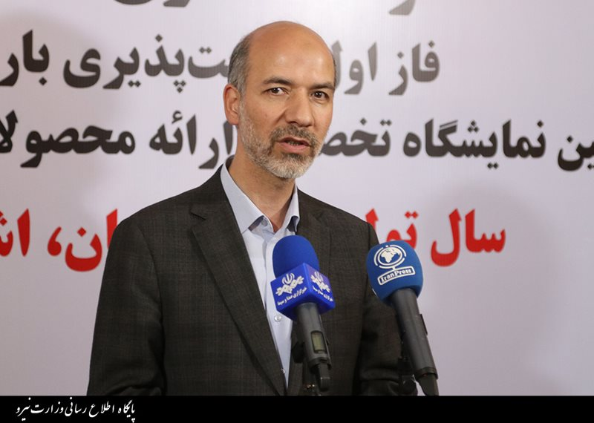وزیر نیرو در حاشیه بازدید از نمایشگاه تخصصی محصولات نوآورانه صنعت برق، با اشاره به تدوین برنامه‌ مدیریت مصرف برای سال 1402، گفت: این برنامه در چهارچوب 140 برنامه سیاست‌گذاری و اقدام تدوین شده که بخشی از اقدامات مدیریت مصرف از سال‌ قبل و بخش قابل توجهی نیز در آینده آغاز خواهد شد.

به گزارش ایلنا از وزارت نیرو، "علی‌اکبر محرابیان" وزیر نیرو پس از بازدید خود از نخستین نمایشگاه تخصصی ارائه محصولات نوآورانه و فناورانه، با اشاره به برنامه‌ریزی دولت سیزدهم در بخش برق اظهار کرد: سیاست حاکم بر صنعت برق کشور برای رفع ناترازی در دو بخش تقسیم بندی می‌شود، بخش اول اجرای طرح‌های توسعه صنعت برق و ارتقای نیروگاه‌های موجود برای حداکثر استفاده از ظرفیت تولید و همچنین طرح‌های توسعه در نیروگاه‌های حرارتی و نیروگاه‌های تجدیدپذیر که از سیاست‌های مهم و راهبردی وزارت نیرو محسوب می‌شود.

وی افزود: سیاست دوم مدیریت مصرف برای افزایش راندمان و افزایش بهره‌وری صنعت برق است که در این رابطه باید از ابزارهای روز آمد و آخرین فناوری‌های موجود در دنیا و کشور استفاده کنیم.

به گفته وزیر نیرو هوشمندسازی صنعت برق موضوعی بسیار مهم برای وزارت نیرو و اجرای برنامه تدوین شده دولت سیزدهم محسوب می‌شود.

وی با اشاره به نخستین نمایشگاه تخصصی ارائه محصولات نوآورانه و فناورانه 1401 گفت: در فضایی محدود تعداد 24 شرکت با ارائه 65 فناوری روز جهان و کشور در این نمایشگاه محصولات خود را عرضه کردند.

محرابیان با بیان اینکه این نمایشگاه تخصصی، مختص مجموعه وزارت نیرو است، افزود: با استفاده از پتانسیل موجود که نخبگان کشور در صنعت برق به نمایش گذاشتند، می‌توانیم از این توانمندی‌ها در زمینه مدیریت مصرف هوشمند بهره‌ لازم را ببریم.

وی خاطرنشان کرد: هوشمندسازی در بخش‌های تولید، توزیع، انتقال و مصرف‌کنندگان و مشترکان تعیین می‌شود. طبیعتا نرم افزار و سخت افزارهایی که تهیه شده هر کدام دارای پتاسیل خاصی برای قسمت‌های مختلف هستند.

به گفته محرابیان، در هوشمندسازی صنعت آب و برق بخصوص در شرکت‌های توزیع اقدامات مناسبی صورت گرفته که امیدواریم این اقدامات منجر به نتیجه مطلوب و بهره‌وری مناسب از این صنعت شود.

وزیر نیرو با بیان اینکه مدیریت پیک در صنعت برق یکی از مهم‌ترین اصول است، گفت: با بهره‌وری مناسب و مدیریت مصرف می‌توانیم با توزیع برق کمتر شاهد تامین برق بسیاری از مشترکان باشیم.

# نخستین رویداد تخصصي ارائه محصولات نوآورانه وزارت نیرو برگزار شد

# خبرگزاری تسنیم 11/07/1401

### https://news.moe.gov.ir/getmedia/cdd0398e-a8cb-459e-aa0b-a08d1870ce20/IMG_20221003_092000_923.jpg?width=800نخستین نمایشگاه تخصصی ارائه محصولات نوآورانه و فناورانه ۱۴۰۱ با هدف توسعه محصولات فناورانه و حمایت از شرکت‌های دانش‌بنیان با حضور وزیر نیرو آغاز به‌کار کرد.

به گزارش خبرنگار اقتصادی [خبرگزاری تسنیم](https://www.tasnimnews.com)، صبح امروز نخستین "نمایشگاه تخصصی ارائه محصولات نوآورانه و فناورانه 1401"، با حضور وزیر نیرو و مدیران ارشد صنعت برق با توجه به اهتمام جدی دولت سیزدهم در راستای توسعه مدیریت مصرف و پیاده‌‌سازی طرح‌های مدیریت مصرف صنعت برق، در محل پژوهشگاه نیرو آغاز به کار کرد.

این رویداد به منظور تحقق شعار سال 1401 و با هدف فراهم‌سازی بستر مناسب برای هم‌افزایی بیشتر و معرفی دستاوردهای شرکت‌های دانش‌بنیان و فناور در حوزه هوشمندسازی در صنعت برق با حضور 23 شرکت منتخب فناور و دانش‌بنیان و معرفی 69 محصول در این حوزه برپا شد.

شناسایی فناوران حوزه هوشمندسازی و متعاقبا تدوین و اجرای برنامه‌های مشترک و بسته‌های حمایتی در راستای توسعه این فناوری‌ها در صنعت برق از مهم‌ترین اهداف برگزاری این رویداد است.

بر این اساس، در سال‌های اخیر صنعت برق و نهادهای مرتبط با آن در تلاش مستمر برای بهبود و به روزآوری ساختار شبکه قدرت هستند. در این راستا توافق عمومی بر این است که در شبکه به روز شده نه تنها باید قابلیت اطمینان با توجه به افزایش روز به روز تقاضا تامین شود، بلکه شبکه باید با کارآیی بیشتر کار کند.

بر این اساس، چگونگی پیاده‌سازی این استراتژی با در نظر گرفتن موضوعاتی از جمله تکنولوژی‌های مورد استفاده، نحوه‌ی پیاده‌سازی، استاندارها و پروتکل‌های مورد نیاز و ...  با مفهوم " شبکه هوشمند" عجین شده است.

اصلی ترین هدف هوشمندسازی شبکه، تأمین برق پایدار و مصرف کارای آن و همچنین پاسخگوئی به نیازهای رو به رشد مشتریان با کمترین خسارت به محیط زیست است.

همچنین با توجه به شرایط موجود در خصوص ناترازی تولید و مصرف برق؛ لزوم حرکت به سوی مدیریت بار شبکه، جهت تامین برق پایدار، واقعیتی انکار ناشدنی است. بدین منظور گام اول در راستای مدیریت بار در بخش انرژی برق، افزایش میزان رویت‌پذیری بار است. توسعه رویت‌پذیری و کنترل‌پذیری از طریق توسعه و بکارگیری فناوری‌های مربوطه (مانند کنتورهای هوشمند) یکی از مهم‌ترین ابزار‌ها برای پیاده‌سازی طرح‌های مدیریت مصرف است که در سال‌های اخیر در دستور کار صنعت برق قرار گرفته و در دولت سیزدهم با سرعت بیشتری در حال پیگیری است.

بر اساس این گزارش، صنعت برق با هدف رویت‌پذیری و مدیریت بار مشترکان فشار ضعیف و بهره‌گیری از پتانسیل‌ها و ظرفیت‌های ملی قصد دارد از طریق برگزاری این نمایشگاه نسبت به شناسایی فناوران این حوزه و متعاقبا تدوین و اجرای برنامه‌های مشترک و بسته‌های حمایتی اقدام کند.

# [پایش مصرف انرژی واحدهای صنعتی و معدنی عملیاتی شد](https://www.irna.ir/news/84897893/پایش-مصرف-انرژی-واحدهای-صنعتی-و-معدنی-عملیاتی-شد)

# خبرگزاری ایرنا 04/07/1401

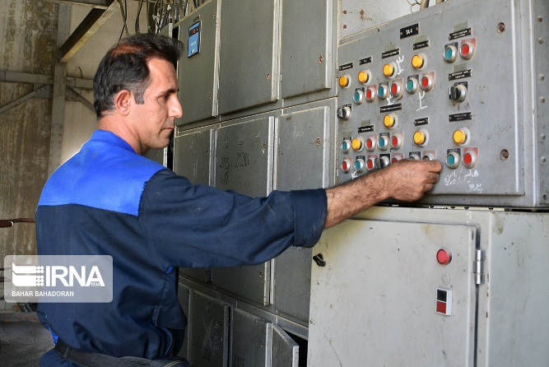تهران- ایرنا- وزارتخانه‌های صنعت، معدن و تجارت و نیرو به‌منظور پایش، کنترل جریان تولید و حفظ انرژی پایدار واحدهای صنعتی و معدنی تفاهم‌نامه همکاری امضا کردند.

به گزارش ایرنا، موضوع این تفاهم‌نامه، ارائه اطلاعات مصرف انرژی به تفکیک واحدهای صنعتی و معدنی است که بر اساس آن مقرر شده وزارت نیرو نسبت به ارائه اطلاعات مرتبط با مصرف انرژی به تفکیک واحدهای صنعتی و معدنی بزرگ (فولاد، سیمان، آلومینیوم، مس، روی و سایر فلزات) تا پایان شهریورماه در قالب وب‌سرویس اقدام کند.

همچنین مقرر شد وزارت نیرو نسبت به ارائه اطلاعات انرژی سایر صنایع تا پایان آذرماه امسال اقدام کند.

برپایه این تفاهم‌نامه، وزارت نیرو نسبت به ارائه فهرست صنایع با کد یکتای صنعت برق به وزارت صمت اقدام و وزارت صنعت نیز کد متناظر را تکمیل و برای تطابق و همسان‌سازی کدهای واحدهای صنعتی و معدنی بین وزارت نیرو و صمت به‌منظور عملیاتی شدن تفاهم‌نامه ارسال می‌کند.

این تفاهم‌نامه به امضای «سید مهدی نیازی» معاون هماهنگی و محیط کسب و کار وزارت صمت، «آرش کردی» مدیرعامل شرکت توانیر و «مصطفی رجبی مشهدی» مدیرعامل شرکت مدیریت شبکه برق ایران»، رسید.

به گزارش ایرنا، برنامه‌های مدیریت مصرف که امسال تابستان از سوی وزارت نیرو اجرایی شد علاوه بر آنکه پاداش‌های خوبی برای مشترکان به همراه داشت، از بروز خاموشی گسترده در شبکه جلوگیری کرد و تابستانی بدون خاموشی با وجود ناترازی رقم زد، به‌طوری که مصرف برق صنایع هم ۱۵ درصد افزایش یافت.

# دسترس پذیری شبکه ICT صنعت برق به بالای ۹۹ درصد رسید

# پایگاه اطلاع‌رسانی وزارت نیرو 01/07/1401

## معاون مخابرات و پشتیبانی فنی شرکت مدیریت شبکه برق ایران از ارتقای قابلیت اطمینان و دسترسی شبکه ICT صنعت برق به بالای 99.995 خبر داد.

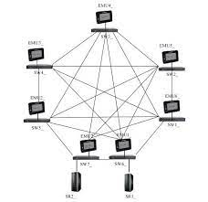به گزارش پایگاه اطلاع‌رسانی وزارت نیرو (پاون)، با راه‌اندازی مرکز مانیتورینگ شبکه فناوری اطلاعات و ارتباطات صنعت برق و انجام اقدامات اصلاحی در شبکه‌های مخابرات و فن‌آوری اطلاعات در سال گذشته دسترس‌پذیری شبکه به بالای 99 درصد رسید.

بر این اساس، با توجه به اقدامات اصلاحی انجام شده قطعی شبکه به حداقل زمان و معادل شبکه‌‌های تجاری دنیا رسیده و کمترین قطعی را در شبکه ارتباطی صنعت برق شاهد بودیم که این امر به راهبری و کنترل شبکه بیشترین کمک را کرده و منجر به عبور موفق از پیک بار شدیم.

این گزارش می‌افزاید، با تنظیماتی که برروی تجهیزات کل شبکه صنعت برق مخابراتی و فناوری اطلاعات انجام شد، سیگنال‌های مانیتورینگ برای یک مرکز ارسال می‌شود و در آن مرکز به شکل 7 در24 کل عملکرد تجهیزات مورد بررسی و آنالیز قرار می‌گیرد که در صورت خرابی در این تجهیزات به صورت برخط در هر ساعت شبانه روز به ادمین‌ها اطلاع‌رسانی شده و براساس درجه حساسیت خطا، برای رفع آن خطا اقدام می‌شود.

براین اساس، اتفاق مثبت دیگر این است که تمامی تجهیزات به صورت دوره‌ای بازرسی و کنترل می‌شوند که این امر موجب شده اگر تجهیزاتی درآستانه خرابی باشند با کنترلی که انجام می‌شود رفع نقص صورت گیرد و این امر تاثیر بسیاری در جلوگیری از قطعی شبکه مخابراتی صنعت برق دارد.